Лабораторная работа 3

Тема: Разработка средств отображения осциллограмм сигналов

Цель работы: разработка средств графического отображения произвольных каналов многоканального сигнала

Об осциллограммах

Осциллограммой канала мы будем называть график сигнала, представленного в данном канале. Должна быть предусмотрена возможность отображения в одном окне осциллограмм нескольких каналов, каждый в своем подокне .
Запрос на отображение осциллограммы нужного канала реализовать двумя способами.
- В основном окне меню должен быть пункт – «Осциллограммы». При его открытии выпадает подменю со списком каналов, пользователь кликает на нужный, и тот появляется в окне отображения осциллограмм. (NB. Можно в списке каналов как-либо, например, цветом или галочкой, подсказать, какие каналы уже представлены в окне осциллограмм, а какие – нет. Кликнув на представленный канал пользователь удалит его из окна осциллограмм)
- В навигационном окне пользователь кликает правой кнопкой мыши на нужный канал и получает выпадающее контекстное меню с длинным списком возможных действий над выбранным каналом. Одно из них – «Осциллограмма» //done, определитель номера канала

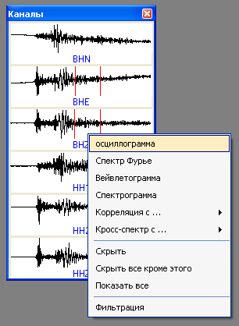
Рис. 3 Запрос осциллограммы канала BHZ из контекстного меню в навигационном окне

Если запрос производится первый раз, то создается окно осциллограмм и в нем отображается нужный сигнал. Если запрос производятся повторно, то в ранее созданное окно добавляется снизу очередная осциллограмма, окно при этом автоматически увеличивается по высоте. Для удаления осциллограммы некоторого канала из общего окна осциллограмм можно использовать описанный ранее способ с помощь меню запроса осциллограмм. Но также желательно реализовать альтернативный способ с помощью контекстного меню, вызываемого из окна осциллограмм по нажатию правой кнопки мыши (см. рис. 4). Если удаляется последняя осциллограмма, то окно осциллограмм закрывается.
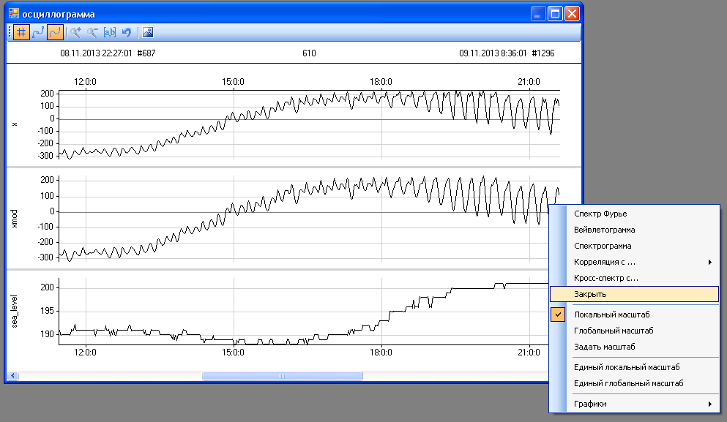
Рис. 4.Запрос на удаление осциллограммы канала xmod с помощью контекстного меню

О технике отображения осциллограмм

Рассмотрим задачу отображения на следующем примере.
Исследуются сигналы, полученные на основе видеонаблюдения морской сцены с бакеном, служащим для предупреждения проходящих судов об опасности сесть на мель. Бакен претерпевает горизонтальные движения под действием течений и вертикальные под действием волнения. Специальная программа анализирует каждый кадр видео и определяет координаты бакена (в пикселах) относительно некоторого начального положения. В результате анализа полуторачасовой записи получен и сохранен в файле формата TXT двухканальный сигнал. Первый канал – сигнал горизонтальных движений бакена – xb(n), второй – сигнал вертикальных движений – yb(n). Частота дискретизации fd=5 Гц, она определяется частотой следования кадров в видеопотоке с IP камеры, последняя была установлена не очень большой – 5 кадров в секунду. Общее количество отсчетов – 26338.
На рис. 5 представлены осциллограммы, отображаемые программой OceanSP.
Общее окно осциллограммы автоматически поделено на два подокна примерно одинаковой высоты – для каждого канала свое.
NB. Желательно обеспечить возможность изменять размеры окна осциллограммы - графики сигналов должны адаптироваться к любым размерам окна отображения. На рис. 6 показаны те же сигналы после увеличения с пользователем с помощью мыши высоты окна общего окна отображения осциллограмм.

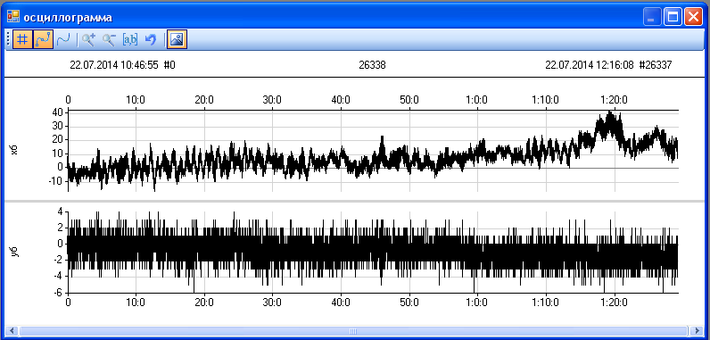
Рис. 5.Отображением осциллограмм горизонтального и сигнала перемещений бакена

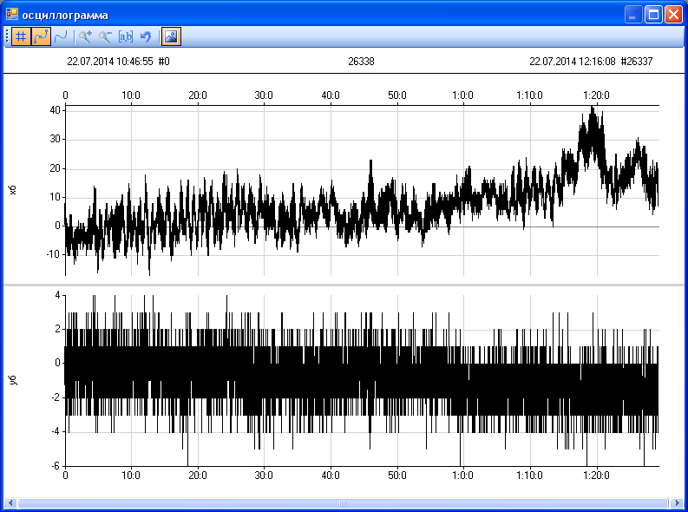
Рис. 6.При произвольном изменении пользователем размеров окна осциллограммы все должно автоматически корректно перерисовываться.

Каждый канал должен быть подписан своим именем, в рассмотренных примерах имена «xb» и «yb» отображаются слева от осциллограммы в вертикальной ориентации, вы можете придумать свой вариант подписи каналов.

Желательно автоматически сделать отметки на осях времени (единые для всех отображаемых каналов) и значений сигналов (отдельные для каждого канала). Критерий – отметок должно быть не много и не мало. Желательно каждую отметку подписать. Желательно опционально включать/отключать отображение координатной сетки, проходящей через отметки. В OceanSP переключение происходит при нажатии на кнопку «#» на верхней панели инструментов окна осциллограммы.

Об отображении осциллограмм произвольных фрагментов сигнала

По умолчанию отображаются осциллограмма полного сигнала - от начального (нулевого) до конечного отсчетов. Если пользователь желает более подробно исследовать поведение сигнала на некотором временном интервале - фрагменте, то ему должны быть предоставлены две возможности.
Первую следует реализовать в меню «Инструменты» отдельным пунктом «Фрагмент». При его вызове вызывается окно, в котором предлагается изменить начальную n1 и конечную точку n2 выделяемого фрагмента. Значения n1 и n2 – номера отсчетов сигнала, ограничивающие фрагмент.
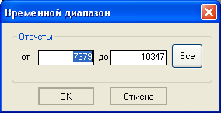
Желательно, но не обязательно, дублировать номера отсчетов соответствующими им временными метками (в приведенном примерке это не сделано).

Вторая возможность задания фрагмента может быть реализована с помощью мыши. Пользователь мышью подводит маркерный указатель к желаемой начальной точке фрагмента на осциллограмме, нажимает левую кнопку мыши и ведет курсор до желаемой конечной точки фрагмента, после чего кнопку мыши отпускает. Процесс выделения сопровождается визуально либо с помощью перемещаемых вертикальных отметок фрагмента либо с помощью инверсии цвета на формируемом фрагменте. В результате применения любой из двух процедур должны быть определены номера отсчетов n1, n2, ограничивающие фрагмент.
После этого происходит отображение выделенного фрагмента в окне осциллограммы – начальная часть осциллограммы соответствует отсчету n1, конечная – отсчету n2. Внизу окна формируется «полоса прокрутки», дающая представление о положении и относительной ширине выделенного фрагмента. Кроме этого в навигационном окне также желательно обозначить выделенный фрагмент, например, красными, ограничительными
линиями (см. рис. 7).
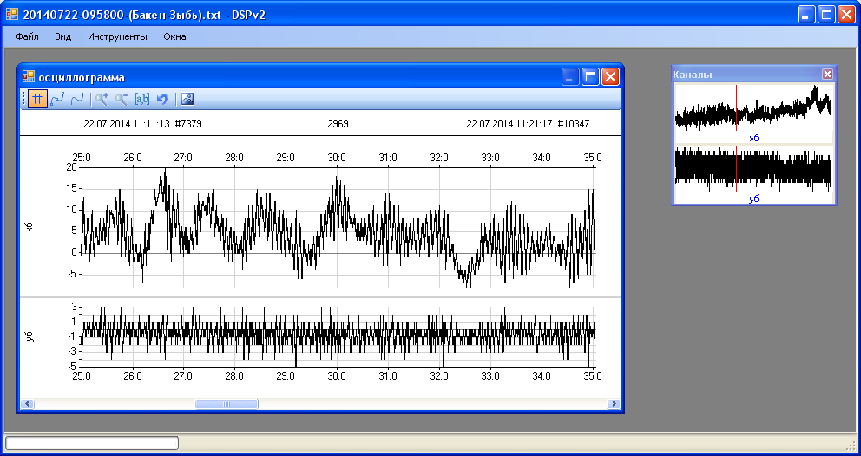
Рис. 7 Отображение 10 минутного фрагмента сигналов перемещения бакена.

Пользователь с помощью мыши может перемещать бегунок на полосе прокрутки, при этом должно происходить изменение положения выделенного фрагмента на оси времени с его перерисовкой в окне осциллограммы. Длина фрагмента при этом не должна меняться. На панели инструментов желательно предусмотреть кнопки-пиктограммы для отката в предыдущие конфигурации выделения фрагмента и для возвращения в начальную позицию, когда отображаются полные сигналы.

О двух режимах отображения дискретных сигналов – с интерполяцией между отсчетами и с указанием отметок для каждого отсчета.

Возможность переключения этих режимов актуальна в тех случаях, когда число отображаемых отсчетов осциллограммы меньше ширины окна отображения в пикселах. На рис. 5-7 это не так, число отсчетов в сигналах превышает число горизонтальных пискселов. 20 секундный фрагмент, представленный на рис. 8, состоит из 100 отсчетов сигналов движения бакена, для него знание положения каждого отсчета актуально. На рис. 8-1 применен режим отображения с линейной интерполяцией. На рис. 8-2 применен режим отображения с указанием точного положения отчетов круглыми маркерами. Переключение между режимами приходит по нажатию соответствующей пикограммы на панели инструментов.
NB. Альтернативным и более правильным (классическим) отображением для второго случая была бы отрисовка в точках расположения отчетов сигнала вертикальных отрезков, пропорциональных значению сигнала, заканчивающихся круглым маркером. Без всякой интерполяции. В первом случае, желательно (но не обязательно) опционально реалиховать другие методы интерполяции сигнала между соседними отсчетами помимо линейной (полиномиальную, сплайновую и т.д.)
1 - 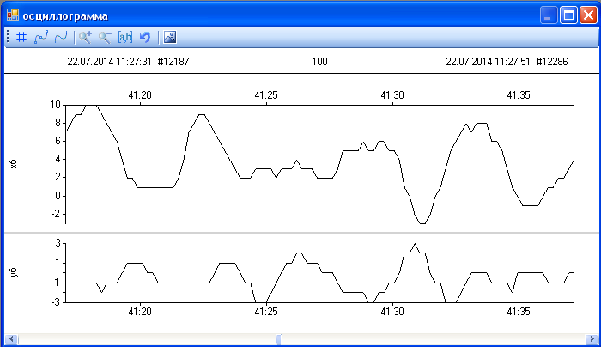
2 - 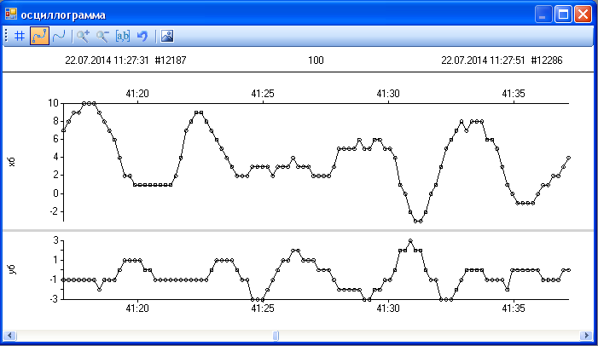
Рис. 8 Два режима отображения осциллограммы - с линейной интерполяцией между отсчетами и с нанесением маркерных указателей на местоположение отсчетов.

О масштабировании сигналов

По умолчанию для каждого сигнала в окне осциллограммы применяется процедура локального автомасштабирования. Находятся минимальное xmin и максимальное xmax значения сигнала на текущем фрагменте, после чего происходит соответствующее линейное вертикальное растяжение отображения, при котором точки сигнала с максимальным значением окажутся в самом верху окна, а точки с минимальным значением - внизу.
В некоторых случаях могут понадобиться другие алгоритмы масштабирования, которые должны легко вызываться из контекстного меню по нажатию правой кнопки мыши. На рис. 9 представлен пример такого меню программы OceanSP.
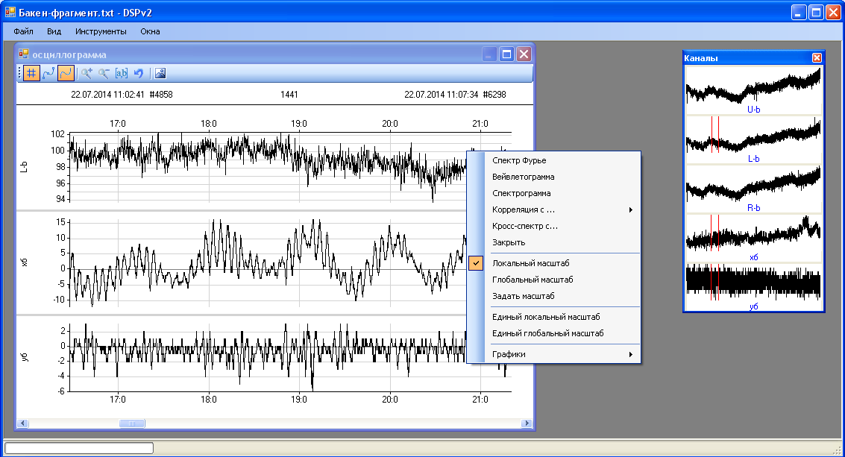
Рис.9 Вызов контекстного меню для управления режимами масштабирования сигналов

Всего поддерживается 5 режимов масштабирования

1 – локальный масштаб (происходит масштабирование указанного канала с xmin, xmaх, найденными на текущем локальном фрагменте этого же канала)

2 – глобальный масштаб (происходит масштабирование указанного канала с xmin, xmaх найденными на всей длине этого канала)

3 – задать масштаб (пользователь сам указывает xmin, xmaх для указанного канала в специальном окне)
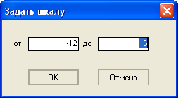

4 – единый локальный масштаб (происходит масштабирование всех каналов с использованием едиными xmin, xmaх, найденными при просмотре всех сигналов осциллограммы на текущем временном фрагменте)

5 – единый глобальный масштаб (происходит масштабирование всех каналов с использованием единых xmin, xmaх, найденным при просмотре всех сигналов осциллограммы на их полной длине)

Задание к л/р № 3
1. Реализовать описанную технологию отображения осциллограмм полных и сигналов и их произвольных фрагментов
2. Продемонстрировать в отчете работоспособность разработанных средств на примерах сигналов из папки «Пример», сопроводив его скриншотами с необходимыми комментариями

Примечание: в этой и других работах не обязательно реализовывать все «желаемые» опции, но базовая функциональность должна быть реализована. Конкретно в данной работе должна быть реализована возможность выбора нужных каналов и просмотра их графиков – осциллограмм, хоть в каком-нибудь виде. Далее вы самостоятельно можете совершенствовать технику отображения осциллограмм, реализуя описанные здесь желаемые опции и придумывая свои, достойные реализации

